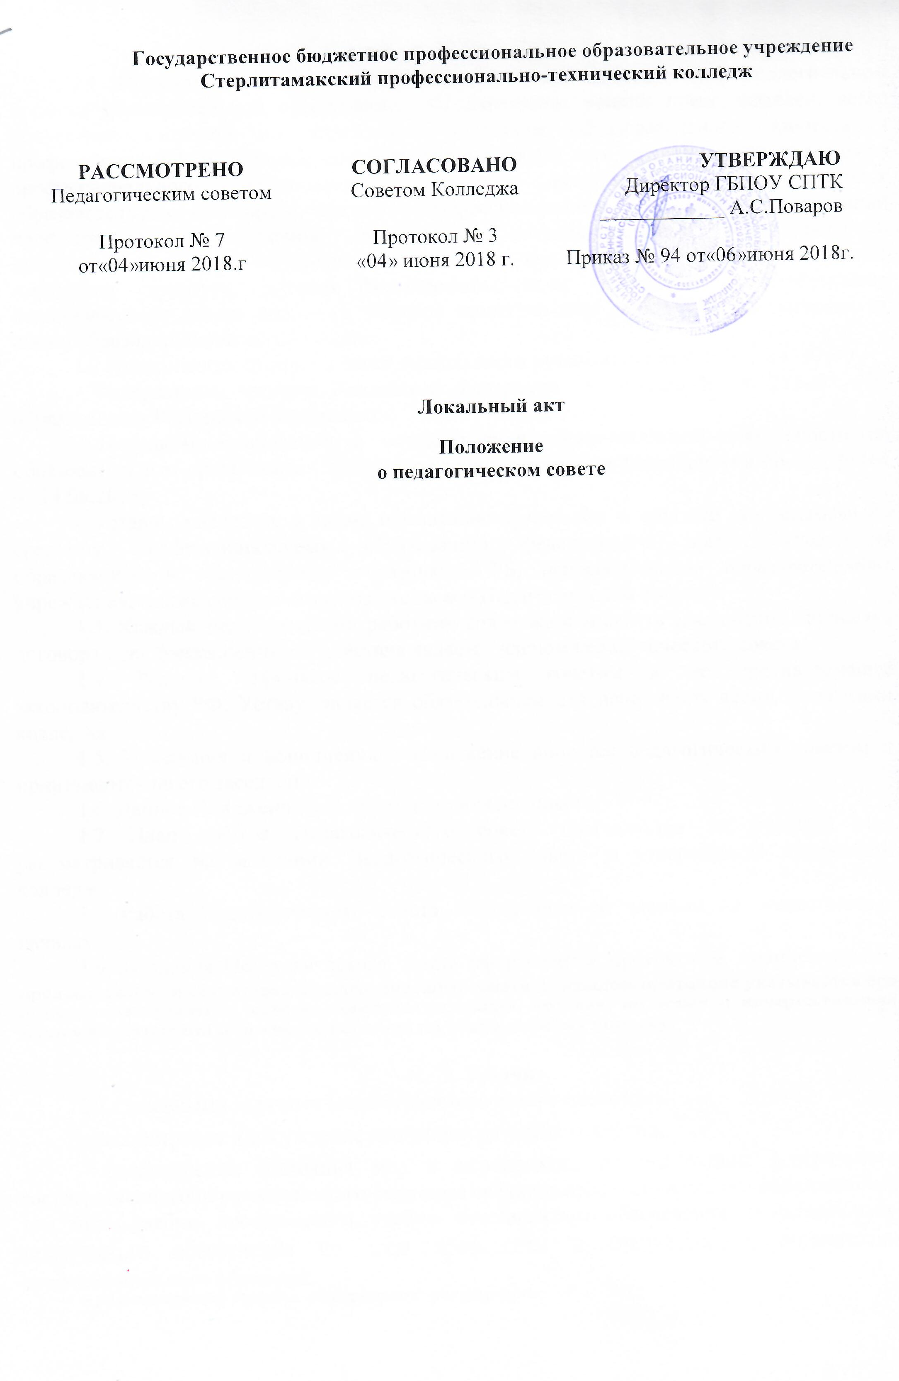

1.Общие положения
1.1 Педагогический Совет является постоянно действующим коллегиальном органом образовательной организации, объединяющим усилия преподавателей, всего коллектива колледжа по управлению качеством образовательного процесса и профессиональной подготовки специалистов по профессиям и специальности среднего профессионального образования согласно федеральных государственных образовательных стандартов среднего профессионального образования, организации профессионального обучения, обеспечению интеллектуального, культурного и нравственного развития студентов и выпускников колледжа. Настоящее Положение определяет структуру, порядок формирования, срок полномочий и компетенцию педагогического совета колледжа, порядок принятия ими решений и выступления от имени образовательной организации.
1.2 Педагогический совет в своей деятельности руководствуется:
- Федеральным законом Российской Федерации от 29.12.2012г. № 273-ФЗ «Об образовании в Российской Федерации»;
- Порядком организации и осуществления образовательной деятельности по образовательным программам СПО, утвержденного приказом Минобрнауки России №464 от 14.06.2013;
- Уставом колледжа, а также нормативно-правовыми и другими документами по среднему профессиональному образованию федерального органа управления образованием и Министерства образования РБ, непосредственно образовательного учреждения, также собственным положением о Педагогическом совете.
1.3. Каждый педагогический работник колледжа с момента заключения трудового договора и до прекращения его действия является членом педагогического совета.
1.4. Решение, принятое педагогическим советом и не противоречащее законодательству РФ, Уставу, является обязательным для исполнения всеми педагогами колледжа.
1.5. Изменения и дополнения в Положение вносятся педагогическим советом и принимаются на его заседании.
1.6. Данное Положение действует до принятия нового.
1.7 План работы Педагогического совета составляется на учебный год, рассматривается на заседании Педагогического совета и утверждается директором колледжа.
1.8 Работа Педагогического совета выполняется ее членами на общественных началах.
1.9 Заседания Педагогического совета оформляются протоколом, подписываемым председателем и секретарем Педагогического совета. В каждом протоколе указывается его номер, дата заседания совета, повестка заседания, краткая, но ясная и исчерпывающая запись выступлений и принятое решение по обсуждаемому вопросу.

2. Задачи
2.1 Основными задачами Педагогического совета являются:
- рассмотрение и обсуждение концепции развития колледжа;
- рассмотрение состояния мер и мероприятий по реализации федерального государственного образовательного стандарта среднего профессионального образования, в том числе учебно- программного, учебно- методического обеспечения и материально-технического обеспечения по всем профессиям и специальности, организации профессионального обучения;
- рассмотрение правил внутреннего распорядка;
- анализ оказания платных образовательных услуг, порядка их предоставления, а также расходования внебюджетных средств;
- разработка и утверждение перспективного и годовых планов учебно- методической и воспитательной работы колледжа;
- рассмотрение и утверждение рабочих учебных планов и графиков учебного процесса на учебный год;
- рассмотрение результатов промежуточной аттестации, государственной итоговой аттестации, внесение предложений по улучшению качества учебно- воспитательного процесса;
- рассмотрение состояния и итогов воспитательной работы в колледже, состояния дисциплины обучающихся, заслушивание отчетов работы классных руководителей;
- рассмотрение мер воздействия на студентов, нарушающих учебную дисциплину, правила внутреннего распорядка;
- рассмотрение вопросов приема, выпуска и отчисления обучающихся, их восстановления на обучение, а также вопросов награждения обучающихся, в том числе получения ими специальных государственных стипендий Правительства Российской Федерации, Республики Башкортостан и др.;
- о переводе студентов на следующий курс, допуске к государственной итоговой аттестации;
- анализ и оценка показателей трудоустройства выпускников колледжа и их готовности к профессиональной деятельности, мероприятий по формированию согласованных механизмом взаимодействия с потенциальными работодателями;
- анализ кадрового обеспечения образовательного процесса по всем компонентам учебных программ и разработка предложений по укреплению кадрового потенциала колледжа, способного обеспечить высокий уровень преподавания дисциплин;
- рассмотрение вопросов повышения квалификации педагогических работников образовательного учреждения, их аттестации, а в необходимых случаях и вопросов о соответствии их квалификации выполняемой ими работы в данном образовательном учреждении;
- внесение предложений о поощрении педагогических работников колледжа;
- рассмотрение состояния и итогов методической работы, включая деятельность Методического совета, анализ проблем по методическому обеспечению учебно- воспитательного процесса и производственной практики студентов, внедрению новых методов обучения;
- рассмотрение состояния, мер и мероприятий по совершенствованию научно- исследовательской работы в колледже;
- рассмотрение материалов самообследования образовательного учреждения, в том числе при подготовке его к аккредитации;
- рассмотрение и анализ состояния организации производственной практики;
- рассмотрение и обсуждение вопросов, состояние охраны труда в образовательной организации.
- определение порядка формирования предметных (цикловых)комиссий, периодичности проведения их заседаний, полномочий председателей ПЦК и членов цикловой комиссии, рассмотрение деятельности цикловой комиссии, заслушивание и обсуждение опыта работы преподавателей в области новых педагогических и информационных технологий, авторских программ, учебников, учебных и методических пособии.

3. Структура
3.1 Педагогический совет формируется в составе директора, заместителей директора, методиста, председателей предметных (цикловых) комиссий, руководителей структурных подразделений, преподавателей колледжа, представителей студенческого совета (при наличии такового).
3.2 Из состава Педагогического совета избирается открытым голосованием секретарь.
3.3 Председателем Педагогического совета является директор колледжа.

4. Организация деятельности и полномочия педагогического совета
4.1 Работа Педагогического совета осуществляется на основании текущих и перспективных планов, разрабатываемых с учетом директивных документов МинПросвещения РФ, Министерства образования и науки РБ, приказов директора колледжа.
4.2 Заседания совета проводятся по плану и по мере необходимости, но не реже одного раза в два месяца.
4.3 Решения Педагогического совета являются правомочными, если при их принятии присутствовало более 50% состава от числа членов совета. Решения принимаются открытым голосованием простым большинством голосов присутствующих на заседании и вступает в силу после их утверждения директором колледжа.
4.4 Решения Педагогического совета по принципиальным вопросам обеспечения и управления качеством подготовки специалистов среднего звена является информационной основой принятия управленческих решений директором колледжа.
4.5 Решения педагогического совета являются рекомендательными для коллектива колледжа.
Решения педагогического совета, утвержденные приказом директора колледжа, являются обязательными для исполнения.
4.6 Педагогический совет вправе самостоятельно выступать от имени колледжа, действовать в интересах колледжа добросовестно и разумно, осуществлять взаимоотношения с органами власти, организациями и общественными объединениями исключительно в пределах полномочий, определённых настоящим Уставом, без права заключения договоров (соглашений), влекущих материальные обязательства колледжа.
4.7 Ответственность членов педагогического совета колледжа устанавливается статьёй 53.1 Гражданского кодекса Российской Федерации
4.8 Педагогический совет колледжа вправе выступать от имени колледжа на основании доверенности, выданной председателю педагогического совета заведующим колледжа в объёме прав, предусмотренных доверенностью.
4.9 Заседания Педагогического совета оформляются протоколом, который подписывает председатель и секретарь совета.

5. Права
5.1 Для реализации задач и выполнения возложенных функций Педагогический совет имеет право:
- получить достоверную и полную информацию для выполнения возложенных задач;
- выносить решения, обязательные для исполнения всеми членами коллектива колледжа;
- разрабатывать проекты приказов, распоряжений, касающихся учебно- воспитательного процесса и его обеспечения;
- вносить предложения по совершенствованию учебно-воспитательного процесса и совершенствования материально-технической, кадровой и информационной базы колледжа;
- ходатайствовать и принимать решения о поощрении и наложении взысканий на преподавателей и студентов.

6.Оформление решений педагогического совета
6.1. Решения, принятые на заседании педагогического совета оформляются протоколом.
6.2. В книге протоколов фиксируется:
дата проведения заседания;
количественное присутствие (отсутствие) членов педагогического совета;
Ф.И.О, должность приглашенных участников педагогического совета;
повестка дня;
ход обсуждения вопросов;
предложения, рекомендации и замечания членов педагогического совета и приглашенных лиц;
решения педагогического совета.
6.3. Протоколы подписываются руководителем, председателем и секретарем педагогического совета.
6.4. Нумерация протоколов ведется от начала учебного года.
6.5. Книга протоколов педагогического совета нумеруется постранично в правом нижнем углу, прошивается и визируется подписью руководителя колледжа и печатью.
6.6. Книга протоколов педагогического совета хранится в колледже в течение 5 лет и передается по акту (при смене руководителя или передаче в архив).
6.7. Доклады, тексты выступлений членов педагогического совета хранятся в отдельной папке также в течение 5 лет.

7. Ответственность
7.1 Каждый член Педагогического совета обязан посещать все заседания совета, принимать активное участие в его работе
7.2 Все члены Педагогического состава совета обязаны своевременно и точно выполнять возлагаемые на него поручения.

